Plan podstawowego Pipeline
z użyciem Docker i Jenkins.

Emil Kobyłecki
IS rok III GCL02
28.04.2021

Plan przedstawia:
Pipeline automatycznego testowania i wdrażania nowych wersji rozwijanej aplikacji.

Plan został opracowany dla:
Aplikacji chatowej open-source Deltachat dostępnej
na Github.
https://github.com/deltachat/deltachat-desktop

Plan zakłada użycie:
Dockera, Docker-compose i Docker HUB
Jenkins Pipeline
Git dla Linuxa oraz Github

Plan został opracowany przez:
Emil Kobyłecki
w ramach laboratorium nr 6 z przedmiotu DevOps
1. Diagram aktywności
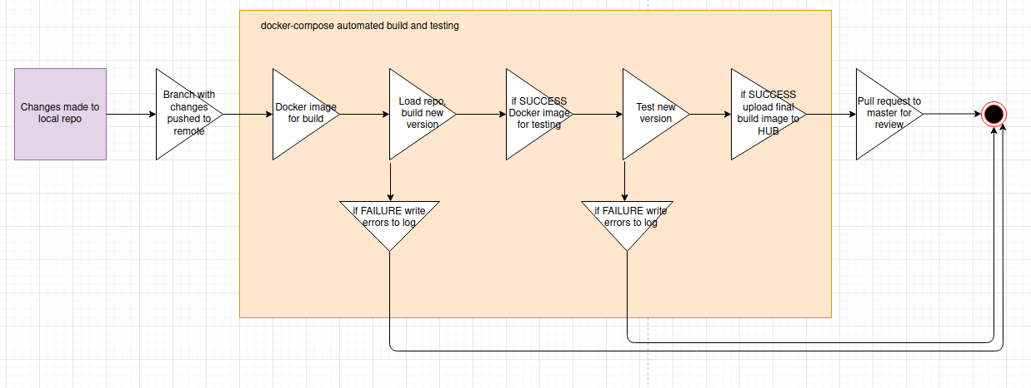
Diagram przedstawia kolejne kroki podejmowane w przypadku wykrycia nowej wersji aplikacji.
Omówienie kroków:
- Pipeline rozpoczyna się, kiedy udostępniona zostanie nowa wersja aplikacji w repozytorium. W celu wykrywania nowych wersji można wykorzystać:
- Git diff – pokazujący zmiany w plikach.
- Plugin Jenkinsa, na przykład Last Changes.
- Ręcznie uruchamiany skrypt zapoczątkowujący cały proces.
- Aby rozpocząć testowanie należy upewnić się, że zmiany znajdują się w repozytorium. W tym celu nadałby się krótki skrypt wywoływany na początku procesu, wypychający gałąź ze zmianami na remote.
- W tym momencie zaczyna się praca docker-compose:
- Build Docker image – w nim pobierane jest repozytorium i wszystkie konieczne zależności, a potem przeprowadzone jest pierwsze uruchomienie aplikacji. W przypadku:
- sukcesu: przejście do następnego kroku.
- porażki: wypisanie logów Jenkinsa do pliku tekstowego i dodanie go do repozytorium poprzez gita, najlepiej do osobnego folderu pod nazwą zawierającą dane szczegółowe wersji aplikacji, a następnie zakończenie działania Pipeline.

- Test Docker image – drugi obraz budowany na bazie poprzedniego, przeprowadzający automatyczne testy aplikacji przez npm test. Przypadki sukcesu i porażki powinny być obsłużone tak samo, jak w poprzednim kroku.
- Dodatkowo, jeżeli budowanie i testowanie aplikacji przebiegło pomyślnie, oba obrazy powinny zostać otagowane i przesłane do Docker HUB poprzez docker tag i docker push. Kolejne wersje obrazów powinny być organizowane w foldery.
- Ostatnim etapem udanego testowania jest udostępnienie zmian do rewizji poprzez pull request do głównej gałęzi (o ile nad projektem pracuje więcej osób).

2. Diagram wdrożeniowy
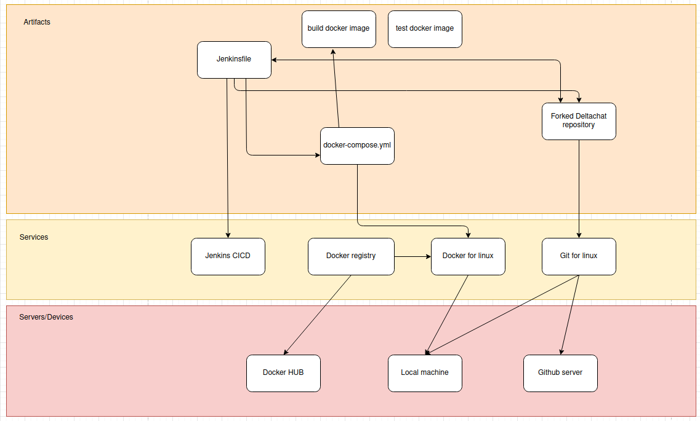
Pipeline korzysta z 3 głównych technologii:
- Docker
- Git
- Jenkins

Docker: odpowiada bezpośrednio za proces budowania i testowania. W ramach Pipeline wykorzystywany jest docker-compose, który automatyczne tworzy i uruchamia 2 obrazy. Na koniec wykorzystany jest Docker HUB do przechowania tych obrazów. Całość skomunikowana jest
z pozostałymi dwoma użytymi technologiami oraz z lokalną maszyną.

Git: jest sposobem przesyłania nowej wersji między technologiami. Lokalna maszyna wrzuca zmiany do repozytorium, a Docker je stamtąd pobiera.

Jenkins: występuje jako zarządca całego procesu zdefiniowanego w Jenkinsfile.

